維修換零件後 依然不斷排水
消費權益：逆滲透濾水器浪費食水

不少人家中安裝濾水器，希望飲淨水令身體健康。有讀者購買昂貴濾水器，由代理上門更換濾芯後，水費不斷飆升，查究後發現濾水器不正常排水，疑更換濾芯時安裝不當所致，使其浪費大量食水。有學者提醒，一般家居無必要使用濾水器，若不適時換芯，反而孳生細菌。

黃女士三年多前以2,600元，向唯高淨水科技購買一套由該公司代理的逆滲透式濾水器，「因為屋企水龍頭流出水，間中有鐵色，擔心長期飲用，會對健康唔好，想用濾水器後，水淨！」

黃女士指出，當年購買濾水器時，店員強調逆滲透式濾水器，淨水能力最強，水質近似蒸餾水，可直接飲用，但因淨化食水速度較慢，需另加儲水器，預先儲存已處理的淨水備用，「濾水器另外會裝條水管，駁住排水喉，將污水排走！」黃女士三年來也照代理商指引，定期更換專用濾芯，使用一直正常。

並無開動仍然排水

今年一月，黃女士家中水費開始出現異常，由多年來平均每季約100元，倍增至250元，因數額不大，仍不以為意，但隨後一季之水費單，又繼續急升一倍，達500元，她始感到事態嚴重，「查過晒，冇漏水，冇畀人偷水，奇怪係，就算屋企人晒，冇人用水，但水錶仲不斷轉！」幾經抽絲剝繭，黃女士始發現問題出在濾水器，即使無人開動，仍不斷排水。

疑技師安裝有問題

「個儲水器就算滿，部機都唔停將水排入去水渠，浪費晒水！」黃女士表示，其濾水器一套四件的濾芯，於去年一次過由唯高派員更換，她疑技師安裝有問題，或未盡檢查之責，致其後不正常排水。黃女士曾聯絡代理商跟進，但唯高派員維修及更換零件後，問題仍未能解決，濾水器仍在沒用水情況下排水，「惟有成日閂住濾水器供水掣，索性唔用！」

記者曾到黃女士家中了解，她拆開接駁濾水器的喉管，確出現未有開水龍頭，卻有水從喉管漏水的情況。

對於黃女士指濾水器異常排水，是否涉及設計、檢查或維修不當等問題，本報曾聯絡唯高淨水科技，但至截稿仍未獲該公司回覆。
檔案編號：0623020

專家之言：家中無病人不必用濾水器

理工大學土木及結構工程系環境工程組副授朱威解釋，逆滲透式濾水器，需要使用電力，把水加壓，然後通過接近納米級數的濾芯，達致濾水效果。由於淨水速度較傳統濾水器慢十倍，所以要儲水器預先儲存淨水備用，「通唔過濾芯雜質就會連水排走！」

朱威提醒市民，如濾水器未適時更換濾芯，致藏污納垢，孳生細菌，反會污染水質，「除非屋企有病人，好似腎病，要飲純水，否則只要煲滾過水，已經好安全，無必要用濾水器！」

下載PDA版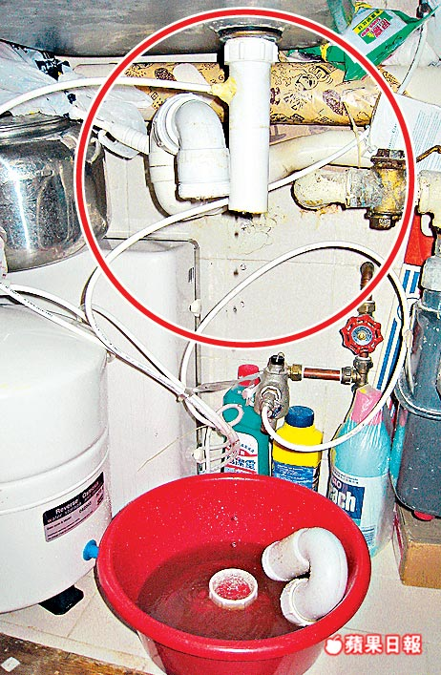

黃太折開接駁濾水器的喉管，有水不停漏出（紅圈示），但當時並未有開水喉。
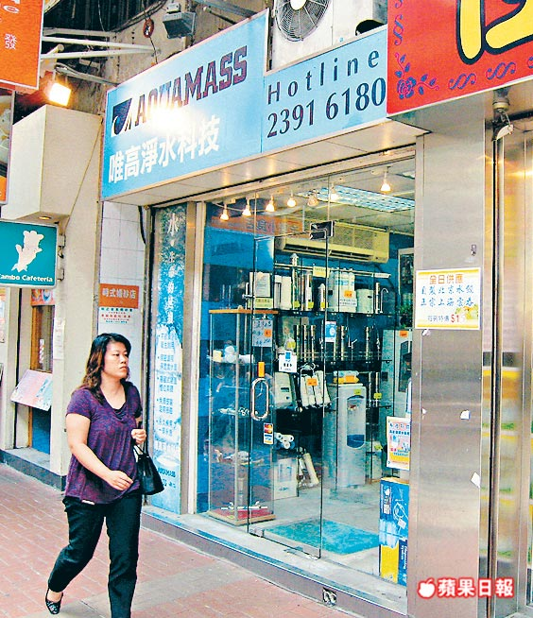

唯高淨水科技至截稿仍未有回應黃太的投訴。

